**ΠΑΝΕΠΙΣΤΗΜΙΟ ΠΕΙΡΑΙΩΣ**

**Τμήμα Πληροφορικής**

Εικόνα που περιέχει κείμενο, κοντέινερ, clipart

Περιγραφή που δημιουργήθηκε αυτόματα

ΑΠΑΛΛΑΚΤΙΚΗ ΕΡΓΑΣΙΑ ΣΤΟ ΜΑΘΗΜΑ «ΕΙΚΟΝΙΚΗ ΠΡΑΓΜΑΤΙΚΟΤΗΤΑ»

|  |  |
| --- | --- |
| Όνομα φοιτητή – Αρ. Μητρώου | Μαρία Γιούργα Π18202 |
| Νικόλαος Θεοδωρόπουλος Π18204 |
| Τηλεφώνα | 6971659099(Θεοδωρόπουλος) 6942205740(Γιούργα) |
| Επιβλέπων Καθηγητής | Θέμης Παναγιωτόπουλος |
| Ημερομηνία παράδοσης | 17/10/2023 |

Περιεχόμενα

ΑΝΑΛΥΣΗ-ΣΧΕΔΙΑΣΜΟΣ-ΥΛΟΠΟΙΗΣΗ 4

ΚΕΝΤΡΙΚΟ ΜΕΝΟΥ 4

ΠΑΡΟΥΣΙΑΣΗ ΧΩΡΟΥ 4

ΚΙΝΗΣΕΙΣ ΧΑΡΑΚΤΗΡΑ 5

ASSETS ΠΟΥ ΧΡΗΣΙΜΟΠΟΙΗΘΗΚΑΝ 14

ΕΙΣΑΓΩΓΗ-ΠΙΘΑΝΑ ΠΡΟΒΛΗΜΑΤΑ

Η σκέψη που προσπαθήσαμε να υλοποιήσουμε είναι ένα χωριό που χρονικά τοποθετείται στην εποχή των Βίκινγκς, όποτε τα κτίσματα και το αντικείμενα που βρίσκονται εντός του χωριού έχουν αναζητηθεί ως assets που αντιστοιχούν σε εκείνη την χρονική περίοδο. Το ίδιο ισχύει και για τον χαρακτήρα που έχουμε χρησιμοποιήσει ως player. Αυτός ο χρονικός προσδιορισμός μας περιόρισε τις επιλογές κυρίως όσον αφορά τα assets καθώς ελάχιστα δεν ήταν επί πληρωμή.

# ΑΝΑΛΥΣΗ-ΣΧΕΔΙΑΣΜΟΣ-ΥΛΟΠΟΙΗΣΗ

## ΚΕΝΤΡΙΚΟ ΜΕΝΟΥ

Στην έναρξη του παιχνιδιού εμφανίζεται ένα απλό μενού με δύο επιλογές

* START
* QUIT

Διαλέγοντας την επιλογή START εμφανίζεται το σκηνικό μας

## ΠΑΡΟΥΣΙΑΣΗ ΧΩΡΟΥ

Εδώ βλέπουμε το χωριό που περιβάλλεται από ένα τοίχος και εξωτερικά στην αριστερή πλευρά βρίσκεται το λιμάνι και στη δεξιά μια πεδιάδα και ένα βουνό με τρεχούμενο ρυάκι.

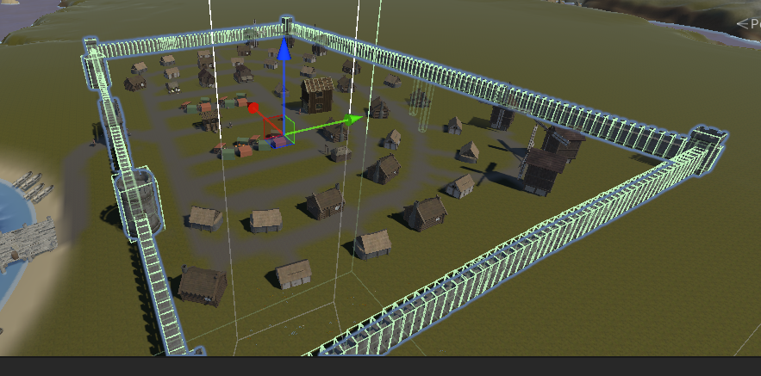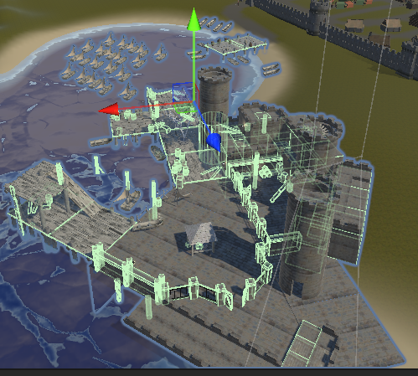

Στην συνέχεια προχωρήσαμε στην δημιουργία blocks ώστε ο παίκτης να μην πέφτει στο κενό.

Εικόνα που περιέχει στιγμιότυπο οθόνης, λογισμικό πολυμέσων, κείμενο, λογισμικό

Περιγραφή που δημιουργήθηκε αυτόματα

## ΚΙΝΗΣΕΙΣ ΧΑΡΑΚΤΗΡΑ

Στον χαρακτήρα υπάρχουν οι εξής κινήσεις

* PLAYER MOVES:
* RUN FORWARD WITH W
* RUN LEFT WITH A
* RUN RIGHT WITH D
* SPRINT WITH E
* JUMP WITH SPACE
* MOVE CAMERA WITH MOUSE

Οι κινήσεις του χαρακτήρα δημιουργήθηκαν μέσω MIXAMO

* Εφόσον δημιουργήσαμε λογαριασμό και συνδεθήκαμε, ξεκινήσαμε να αναζητούμε τα κατάλληλα animations στην κεντρική σελίδα του [*https://www.mixamo.com/#/?page=1&type=Motion%2CMotionPack*](https://www.mixamo.com/#/?page=1&type=Motion%2CMotionPack)

Είχαμε ήδη επιλέξει τον character που θέλαμε να χρησιμοποιήσουμε από το unity asset store από το mixamo χρειαζόμασταν μόνο τα animations. Επιλέγουμε τα animations που θέλουμε και στην συνέχεια τα κατεβάζουμε με τα παρακάτω settings:

* Στην συνέχεια τα κάνουμε import στο project μας σε έναν φάκελο που έχουμε δημιουργήσει με το όνομα Animations.
* Πατάμε πάνω σε ένα από τα animation και κάνουμε τις παρακάτω αλλαγές:

1. **Στο inspector πατάμε στο Rig και αλλάζουμε το Animation Type σε Humanoid. Πατάμε το κουμπί apply για να εφαρμοστεί η αλλαγή που κάναμε.**

1. Συνεχίζουμε στο inspector πατώντας στο Animation και αλλάζουμε το όνομα του σε αυτό που εμείς επιθυμούμε και βάζουμε tick στην επιλογή Loop Time. Πατάμε το κουμπί apply για να εφαρμοστούν οι αλλαγές που κάναμε.

Εφαρμόζουμε αυτή τη διαδικασία για όλα τα animations που έχουμε κατεβάσει.

* Δημιουργούμε έναν animator controller στον φάκελο Animators που έχουμε δημιουργήσει πατώντας δεξί κλικ και μετά create>animator controller. Εμείς τον ονομάσαμε Animation controller

Με Drag & Drop σέρνουμε ένα ένα τα animations. Πρώτα βάζουμε το animation Idle όπου είναι και το default state. Κάνοντας δεξί κλικ πάνω στην κατάσταση idle και πατώντας το make transition μπορούμε να ενώσουμε τις καταστάσεις μεταξύ τους ώστε να μπορεί ο χαρακτήρας μας να μεταβαίνει από την μία κατάσταση στην άλλη. Αφού έχουμε ολοκληρώσει την διαδικασία προκύπτει το παρακάτω σχήμα.

* Στο παράθυρο Parameters προσθέτουμε τις bool παραμέτρους isRunning, isJumping, isTurningRight, isTurningLeft.

* Για να κάνουμε τον player να μεταβαίνει από την κατάσταση idle στην κατάσταση run πατάμε πάνω στο βελάκι που κάνει το transition και φεύγει από το idle state και πηγαίνει στο run state. Μόλις το πατήσουμε το βελάκι γίνεται μπλε και μας ανοίγει στα δεξιά της οθόνης μας ο inspector.A screenshot of a computer

  Description automatically generated

1. Αρχικά ονομάζουμε το Transition σύμφωνα με την λειτουργεία που κάνει. Σε αυτή την περίπτωση το ονομάσαμε StartRunning.
2. Επιπλέον βγάζουμε το tick στην ρύθμιση Has Exit Time.
3. Τέλος, βάζουμε κάποια conditions ώστε να λειτουργήσει σωστά ο κώδικας που θα γράψουμε.

Εδώ επιλέγουμε το parameter isRunning και το βαζουμε true.

Η διαδικασία αυτή εφαρμόζεται σε όλα τα transitions που εχουμε κάνει.

* Στα assets μέσα στον φάκελο Scripts που έχουμε δημιουργήσει πατάμε δεξί κλικ create>c# scripts για να γράψουμε τον κώδικα που χρειάζεται για να κινείται σωστά ο player. Το αρχείο το ονομάζουμε PlayerController

Ο κώδικας που γράψαμε:

* Αφού γράψαμε τον κώδικά μας κάνουμε κλικ πάνω στον player μας στο hierarchy για να μας ανοίξει ο inspector. Προσθέτουμε στον Animator στο πεδίο Controller τον animator που δημιουργήσαμε που ονομάζεται Animation Controller και ο player μας είναι έτοιμος.

Προσπαθήσαμε ο player να ανοίγει πόρτες από κτίσματα που υπάρχουν στο χωριό αλλά οι προσπάθειες μας ήταν ανεπιτυχής

***C# Scripts, animation της προσπάθειας***

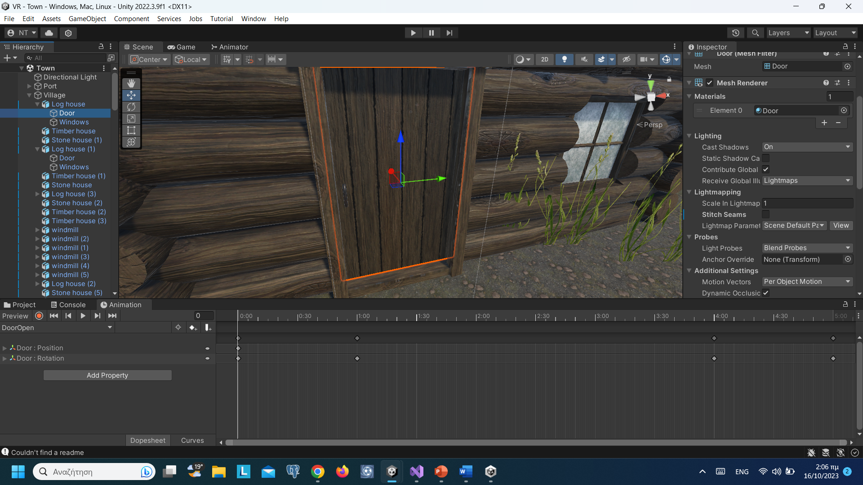

Εικόνα που περιέχει κείμενο, στιγμιότυπο οθόνης, λογισμικό, λογισμικό πολυμέσων

Περιγραφή που δημιουργήθηκε αυτόματαΕικόνα που περιέχει κείμενο, στιγμιότυπο οθόνης, λογισμικό, οθόνη

Περιγραφή που δημιουργήθηκε αυτόματα

# ASSETS ΠΟΥ ΧΡΗΣΙΜΟΠΟΙΗΘΗΚΑΝ